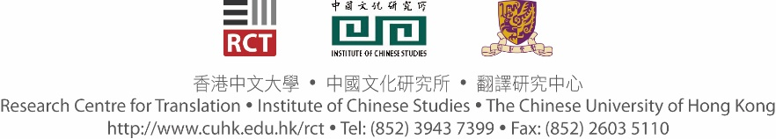

**「閱讀中國翻譯史：第六屆中國翻譯史研究暑期班」報名表格**

|  |
| --- |
| **注意事項：** |
| * 填妥下列表格後，請連同一篇自己最近撰寫有關中國翻譯史的文章（已發表或未發表均可），電郵至[translationhistory@cuhk.edu.hk](mailto:translationhistory@cuhk.edu.hk)。 * 截止報名日期為**2021年5月31日**。通知日期为**2021年6月15日**。 |

|  |  |  |  |
| --- | --- | --- | --- |
| **第一部份：個人資料** | | | |
| 姓名： | | 年齡： | 性別： |
| 住址： | （中文）  （郵編） | | |
| （Eng）  （Postal Code） | | |
| 電話號碼： | | Email： | |

|  |  |
| --- | --- |
| **第二部份：學術資料** *\*（請刪除不適用者）* | |
| A. | 碩士學位 |
|  | 類型*\**：哲學碩士（M.Phil）／文學碩士（MA）／翻譯碩士（MTI） |
| 狀況*\**：已取得學位（畢業年份： ）／修業中（入讀年份： ） |
| 修讀院校： |
| 學位論文題目： |
| 學位指導老師： |
| B. | 博士學位（Ph.D） |
|  | 狀況*\**：修業中（入讀年份： ）／申請中 |
| 就讀院校： |
| 學位論文題目： |
| 學位指導老師： |

*如您正於任何學術機構工作，請填妥第三部份；如否，則可略過。*

|  |  |
| --- | --- |
| **第三部份：在職情況** | |
| A. | 職位名稱： |
| 學術機構： |
| B. | 職位名稱： |
| 學術機構： |
| C. | 職位名稱： |
| 學術機構： |

|  |  |
| --- | --- |
| **第四部份：活動調查** | |
| 1. | 您曾否參加翻譯研究中心（RCT）舉辦的活動？  *未曾參加／曾經參加，活動名稱是： |
| 2. | 您從甚麼途徑取得是次活動的訊息？  *宣傳海報／RCT電子郵件／老師推薦／同學推薦／學術期刊／RCT網頁／其他網頁 |